技术参数要求表

序号 | 产品名称 | 产品参数 | 数量 | 单位 | 单价（元） | 控制总价（元） | 意向品牌 | 产品图片
1 | 午睡折叠床 | 打开尺寸：  长：1.8米  宽：0.9米  高：0.26米  表面喷漆：银灰色  布料：蓝色麻布  床板：0.6cm  垫子：1.7厘米珍珠棉  钢管：0.6/07 | 70 | 张 | 368 | 25760 |  | 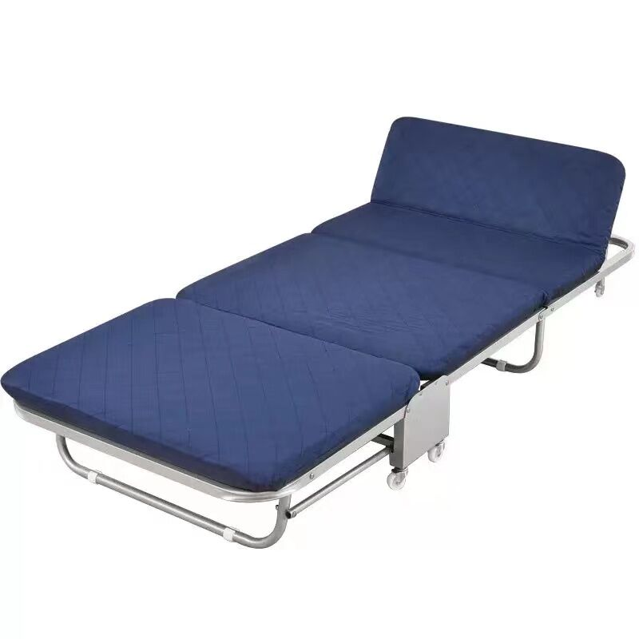
合计：¥25760.00（贰万伍仟柒佰陆拾元整）

商务要求
★合同签定 | 1、中标公告发出后，采购人有权要求拟中标人在 1 日内提供家具样板到采购人指定地点安装好供采购人确认，不符合要求的限期改进，改进之后不还不符合要求的直接取消中标资格。  2、签订合同前采购人有权要求中标人提供其在投标文件中提供的所有检测报告及证书复印件对应的原件给采购人核查，采购人有权向出具报告和证书的单位进行查验复核（若提供虚假材料，采购人有权追究其法律责任，并向监督部门举报。）
★交付的时间和地点 | 1、交付使用期：自签订合同之日起3个工作日内全部安装调试合格完毕并交付使用。  2、交付地点：采购人指定地点
★付款条件 | 本项目的资金拨付根据财政部门的付款流程执行，采购人不承担延期付款的责任。专项资金到帐且项目验收合格后，成交供应商开具全额发票给采购人，采购人收到发票后付至合同价款的100%(无息)
★包装和运输 | 1、所提供的货物产品必须是未使用过的全新产品。货物包装完整，免费送货上门，按现场条件全程免费安装调试合格，标配齐全，直至最终验收前产生的所有费用由中标供应商承担。  2、送达采购人指定地点的货物若产品质量存在缺陷，免费更换新产品。
★售后服务及保险等 | 1、货物验收合格后，按国家有关产品“三包”规定执行“三包”,提供不少2年的免费质保期，提供终身维护服务。  2、中标供应商必须于货物验收时提供投标时所出具的检测报告原件，否则，不予验收。  3、质保期内提供免费服务（含部件、人力、上门等），保修期自双方代表在设备安装调试后的验收证明文件上签字之日起计算，质保期满后，乙方仍应提供维修服务，按维修件成本收费。  4、维修保养时如果需要更换配件的，要求更换的配件应跟被更换的品牌、类型相一致或者是同类同档次的替代品，后者需征得采购人同意。  5、免费质保期内，接到采购人故障报修后，30分钟内响应，2小时内到位。12小时内不能解决问题的产品，应在24小时内提供等同档次产品给采购人使用，不具备上述条件的供应商报价无效。  6、技术支持服务：免费保修期内定期对产品进行检修，提供永久性电话技术指导。  7、考虑到项目紧迫及售后服务方便，本项目只接受桂林市本级供应商作为成交供应商，且成交供应商售后服务点距离采购单位不得超过15公里，非本地供应商一律不接受、不验收、不签合同。
★履约验收要求 | 1、验收要求：由采购人、中标人、使用方共同现场验收，并出具验收文书。采购人按照本项目合同及竞价文件、成交供应商响应文件承诺进行验收（或委托具有相应资质的第三方机构进行验收，费用由成交供应商承担，竞标报价时应考虑报价风险）。如货物验收不合格，由成交供应商按采购人（或第三方验收机构）要求整改，成交供应商不按要求整改或拒不整改的，采购人有权终止合同，给采购单位造成的损失等费用由成交供应商承担。如不符合采购文件项目需要及技术需求以及提供虚假承诺的，按相关规定做违约处理，采购人依据相关法律规定追究成交供应商的责任，由此带来的一切损失由成交供应商自行承担。  2、本次采购货物在完成所有安装调试并经采购人验收前，商品的丢失、损害或毁坏等风险由中标供应商承担。中标供应商组织安装调试期间应做到安全安装调试，不损坏采购人的设备设施，否则，应承担由于自身安全措施不力所造成的事故责任和造成的损失。
★竞标报价 | 竞标报价为采购人指定地点的现场交货价。本项目竞标报价须包含产品及零配件、备品备件、材料、消耗品、工具的采购和运输（装卸），项目安装、调试、检测、验收、培训服务费、售后服务、税金、利润等及其他所有成本等费用，成交后采购人不再因为空间要求需调整的部分另行支付额外费用。供应商负责工人人身、设备安全责任，验收前，设备丢失自行负责。
★其它要求 | 1、成交人保证向采购人提供的货物是全新、完整、未使用过的。具备正规合法经销渠道，符合国家各项有关质量标准的合格产品。相关材料及服务须满足本表中各项要求。  2、本项目不接受进口产品（即通过中国海关报关验放进入中国境内且产自关境外的产品）参与竞标。  3、货物安装完毕后，采购单位采用随机抽取的方式，从每种产品随机抽选1-2套（件）货物采取破坏性验收方式，或聘请第三方进行验收检验。  4、检测单位由采购方指定，所有费用由供应商承担。  5、成交人应保证针对本项目的货物涉及到的知识产权和所提供的相关技术资料是合法取得，并享有完整的知识产权，不会因为采购人的使用而被责令停止使用、追偿或要求赔偿损失，如出现此情况，一切经济和法律责任均由竞标人承担。  6、竞标人报价时必须提供文件要求的响应表，否则竞标无效。  7、因本项目要求的供货时间紧迫，如报价人不能满足报价文件要求的，请勿报价，否则须承担一切误工后果。投标人应充分考虑供货成本及参数要求再进行报价，如投标人低价恶意竞价、且成交后无法按要求提供货物或者所供货物及资质要求无法满足参数要求的，采购人将按虚假竞标处理，并保留因耽误采购人使用时间造成的损失进行赔偿的权利，追究投标人的法律责任，由此引发的一切后果由投标人承担。  9、使用材料必须符合国家质量环保要求，由采购方校指派此项目负责人员到工厂现场抽查产品材料、工艺质量，采购方有权要求中标人更换不符合产品质量和环保要求的原材料。

